Tilki Kitap Tanıtım Bülteni
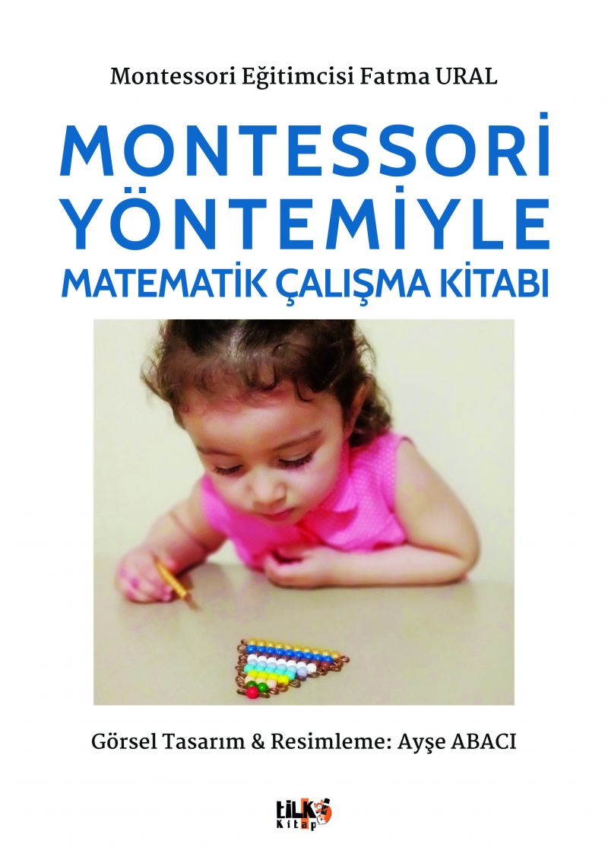 | Eser Adı: Montessori Yöntemiyle Matematik Çalışma Kitabı  Yazar Adı: Fatma Ural  Cilt Bilgisi: Amerikan Cilt  Kitap Dili: Türkçe  İç Sayfa: 1. Hamur Renkli 70 gram  Kapak: Kuşe/Amerikan Bristrol Amerikan Cilt 200-300 gr  Selefon Türü: Mat Selefon  Basım Tarihi: 2022  Sayfa Sayısı: 192  Kitap Boyutları: 210 X 297 mm  ISBN No: 9786258163544  Etiket Fiyatı: 1.264,00 TL  Editör Görevlisi: Fahri Ercan  Son Okumacı: Dr. Hakan Özkütükçü  Mizanpajcı: Yasemin Er  Kapak Grafikeri: Yasemin Er
Kitap Tanıtım Yazısı : (Arka Kapak)

Arka Kapak Yazısı

Kitabın detay sayfasına buradan ulaşabilirsiniz :
https://tilkikitap.com/kitaplar/kitap-baski-fatma-ural-montessori-yontemiyle-matematik-calisma-kitabi-2684.html
Tilki Kitap



